**OBEC Dubné**

**Zastupitelstvo obce Dubné**

**Obecně závazná vyhláška**

**Požární řád obce**

Zastupitelstvo obce Dubné se na svém zasedání konaném dne 7.5.2024 *usnesení č 11/2024, bod 5* usneslo vydat na základě § 29 odst. 1 písm. o) bod 1 zákona č. 133/1985 Sb., o požární ochraně, ve znění pozdějších předpisů (dále jen „zákon o požární ochraně“), a v souladu s § 10 písm. d) a § 84 odst. 2 písm. h) zákona č. 128/2000 Sb., o obcích (obecní zřízení), ve znění pozdějších předpisů, tuto obecně závaznou vyhlášku (dále jen „vyhláška“):

#### *Čl. 1 Úvodní ustanovení*

(1) Tato vyhláška upravuje organizaci a zásady zabezpečení požární ochrany v obci.

(2) Při zabezpečování požární ochrany spolupracuje obec zejména s hasičským záchranným sborem kraje, občanskými sdruženími a obecně prospěšnými společnostmi působícími na úseku požární ochrany.

#### *Čl. 2 Vymezení činnosti osob pověřených zabezpečováním požární ochrany v obci*

1. Ochrana životů, zdraví a majetku občanů před požáry, živelními pohromami a jinými mimořádnými událostmi na území obce Dubné je zajištěna jednotkou sboru dobrovolných hasičů obce Dubné (JPO III), podle čl. 5 této vyhlášky a dále jednotkami požární ochrany uvedenými v příloze č. 1 této vyhlášky.
2. K zabezpečení úkolů na úseku požární ochrany byly na základě usnesení zastupitelstva obce dále pověřeny tyto orgány obce:
3. starosta - zabezpečováním pravidelných kontrol dodržování předpisů a plnění povinností obce na úseku požární ochrany vyplývajících z její samostatné působnosti, a to minimálně 1 x za 12 měsíců.
4. zastupitelstvo obce - projednáním stavu požární ochrany v obci minimálně 1 x za 6 měsíců; vždy po závažné mimořádné události mající vztah k požární ochraně v obci,

#### *Čl. 3 Podmínky požární bezpečnosti při činnostech a v objektech se zvýšeným nebezpečím vzniku požáru se zřetelem na místní situaci*

Obec nestanovila se zřetelem na místní situaci žádné činnosti ani objekty se zvýšeným nebezpečím vzniku požáru, ani podmínky požární bezpečnosti vztahující se k takovým činnostem či objektům.

#### *Čl. 4 Způsob nepřetržitého zabezpečení požární ochrany v obci*

1. Přijetí ohlášení požáru, živelní pohromy či jiné mimořádné události na území obce je zabezpečeno uvedeným čl. 7.
2. Ochrana životů, zdraví a majetku občanů před požáry, živelními pohromami a jinými mimořádnými událostmi na území obce je zabezpečena jednotkami požární ochrany uvedenými v čl. 5 a v příloze č. 1 vyhlášky.

#### *Čl. 5 Kategorie jednotky sboru dobrovolných hasičů obce, její početní stav a vybavení*

1. Obec zřídila JSDH obce, jejíž kategorie, početní stav a vybavení jsou uvedeny v příloze č. 2 vyhlášky.
2. Členové JSDH obce se při vyhlášení požárního poplachu dostaví ve stanoveném čase do hasičské stanice JSDH obce na adrese Dubné 59, anebo na jiné místo, stanovené velitelem JSDH.

#### *Čl. 6 Přehled o zdrojích vody pro hašení požárů a podmínky jejich trvalé použitelnosti*

1. Zdroje vody pro hašení požárů jsou stanoveny v nařízení kraje.[1] Zdroje vody pro hašení požárů na území obce jsou uvedeny v příloze č. 3 vyhlášky.

#### *Čl. 7 Seznam ohlašoven požárů a dalších míst, odkud lze hlásit požár, a způsob jejich označení*

1. K ohlášení požáru může být použit každý mobilní telefon, dále soukromý napojený na veřejnou telefonní síť a to na tísňových tel.č.: 150 nebo 112.
2. Obec Dubné má v době úředních hodin zřízenou ohlašovnu požáru. Ohlášení požáru je možno učinit v pracovní době na obecním úřadě – Dubné 60,373 84, tel. č. 387992034. Mimo tyto hodiny a o víkendech nebo svátcích je možné ohlásit požár na HZS Jč.k. na tel.č.: 150 nebo 112.

#### *Čl. 8 Způsob vyhlášení požárního poplachu v obci*

Vyhlášení požárního poplachu v obci se provádí:

1. signálem „POŽÁRNÍ POPLACH”, který je vyhlašován přerušovaným tónem sirény po dobu jedné minuty (25 sec. tón – 10 sec. pauza – 25 sec. tón)
2. členové jednotky sboru dobrovolných hasičů jsou svoláváni za pomoci mobilních telefonů, přímo od OPISu HZS JČK.
3. v případě poruchy technických zařízení pro vyhlášení požárního poplachu se požární poplach v obci vyhlašuje obecním rozhlasem, dopravním prostředkem vybaveným audiotechnikou apod.

#### *Čl. 9*

Seznam sil a prostředků jednotek požární ochrany

Seznam sil a prostředků jednotek požární ochrany podle výpisu z požárního poplachového plánu Jihočeského kraje je uveden v příloze č. 1 vyhlášky.

#### *Čl. 10*

**Ostatní ustanovení**

Tímto požárním řádem nejsou dotčeny povinnosti týkající se zabezpečení požární ochrany v obci Dubné,Křenovice,Jaronice,Třebín stanovené dalšími právními předpisy *(zejména zákon o požární ochraně a prováděcí vyhlášky)*

#### *Čl. 11*

**Zrušovací ustanovení**

Touto vyhláškou se ruší obecně závazná vyhláška č. 1/2005 ze dne 1.3.2005

#### *Čl. 12*

**Účinnost**

Tato vyhláška nabývá účinnosti jejím schválením

##### 

............................. ...................................

Petr Liebl Božena Kudláčková

místostarosta starostka

**Příloha č. 1 k obecně závazné vyhlášce č.1/2022, kterou se vydává požární řád**

Seznam sil a prostředků jednotek požární ochrany z požárního poplachového plánu Jihočeského kraje.





**Příloha č. 2 k obecně závazné vyhlášce č.1/2022, kterou se vydává požární řád**

Minimální početní stav členů JSDHO vychází z přílohy č.4 vyhlášky č.247/2001 Sb., o organizaci a činnosti jednotek požární ochrany, ve znění vyhlášky č. 226/2005 Sb.

Tímto je minimální počet členů JSDHO stanoven na 12 členů.

***Požární technika a věcné prostředky požární ochrany JSDH obce.***

Cisternová automobilová stříkačka Škoda 706 RTHP CAS 25 /3500

Dopravní automobil Ford Tranzit k přepravě osob DA-L1Z

Přívěsná přenosná motorová stříkačka PPS 12

Plovoucí čerpadlo Aquafast Froggy C52 700l/min

Plovoucí čerpadlo Honda B75 PH Cyklon B75 1500l/min

Kalové čerpadlo PH 1000 B75 1000l/min

Kalové el.čerpadlo C52

Elektrocentrála motorová s výkonem 2kW

Elektrocentrála motorová s výkonem 5,5KW

Motorová pila – 2ks

Dýchací technika

**Příloha č. 3 k obecně závazné vyhlášce č. 1/2020, kterou se vydává požární řád**

1. **Přehled zdrojů vody (výpis z nařízení kraje + stanovené zdroje vody nad rámec tohoto nařízení kraje).**

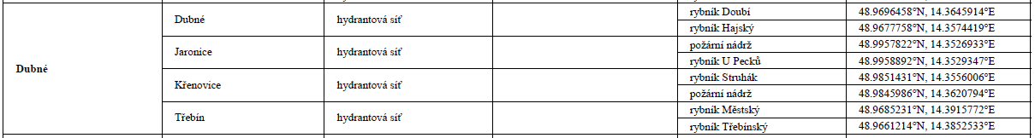

1. **Plánek obce s vyznačením zdrojů vody pro hašení požárů, čerpacích stanovišť v obci Dubné**

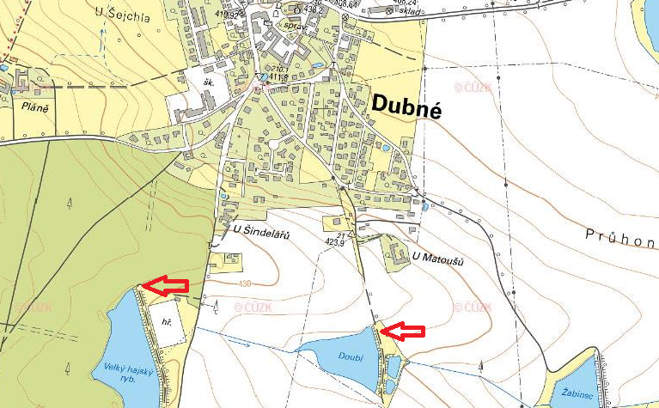

1. **Plánek obce s vyznačením zdrojů vody pro hašení požárů, čerpacích stanovišť v obci Křenovice**

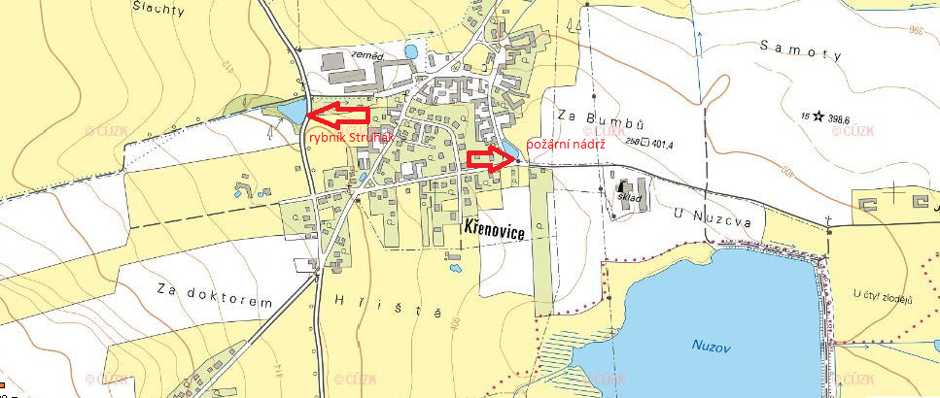

1. **Plánek obce s vyznačením zdrojů vody pro hašení požárů, čerpacích stanovišť v obci Jaronice**

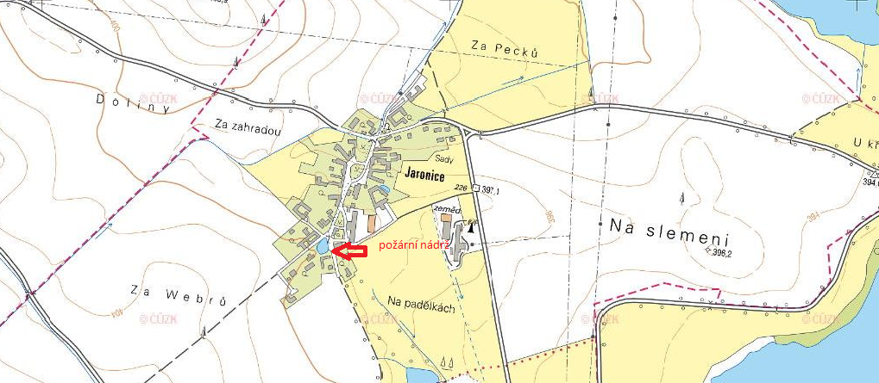

1. **Plánek obce s vyznačením zdrojů vody pro hašení požárů, čerpacích stanovišť v obci Třebín**

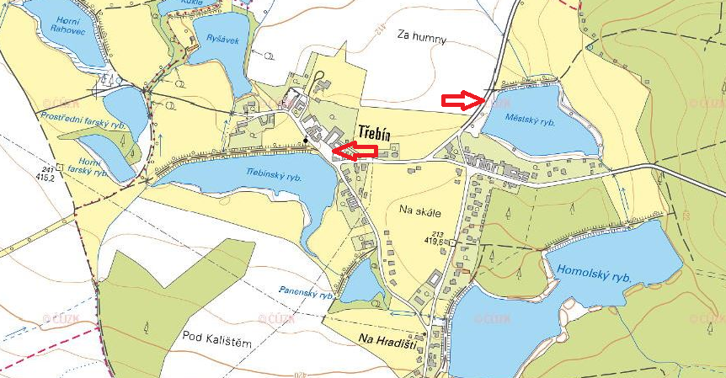

1. 1 Nařízení Jihočeského kraje č. 2/2015 ze dne 5. 2. 2015, kterým se stanoví podmínky k zabezpečení zdrojů vody k hašení požárů, příloha č.1